管理体系审核记录表
过程与动、  抽样计划 | 涉及条款 | 受审核部门：财务部 主管领导：马彩芹 陪同人员：邢英杰 | 判定
 |  | 审核员：温红玲B（远程微信沟通） 喻荣秋A（提供专业支持，远程微信沟通） 审核时间：2022.12.20
 |  | QEO: B审核(A提供专业支持）：5.3组织的岗位、职责和权限、6.2质量/环境/职业健康安全目标、EO6.1.2环境因素/危险源辨识与评价、EO8.1运行策划和控制、EO8.2应急准备和响应
组织的角色、职责和权限 | QEO5.3 | 财务部主要负责以下工作内容：  • 负责公司资金管理及确保为管理体系运行及时投放到位。  • 负责公司资源节能降耗的统计、控制和管理。  • 负责本部门的环境及职业健康安全管理体系有关要求的执行；  • 负责本部门的环境因素和危险源的识别与控制；  • 积极参与公司组织的应急预案的培训及演练；  • 负责本部门的目标指标的完成，并按月统计上报公司相关部门，接受考核。  与财务部部负责人马彩芹沟通，描述的职责和权限与一体化管理体系的职能分配表基本一致。 | 符合
危险源 | EO6.1.2 | 公司有《危险源识别与风险评价控制程序》，对危险源进行了识别和辨识。  查到《危险源辨识评价表》，作业活动包括办公场所和现场。财务部识别出危险源有：火灾、 触电伤害等。优先控制风险采用“LEC”方法进行评价。  查见《不可接受风险清单》并制定有控制措施。危险源识别基本全面、无遗漏，评价基本合理。 | 符合
目标及其达成的策划 | QEO6.2 | 财务部涉及的管理目标及完成情况（2022.10--2022.11）抽查如下：  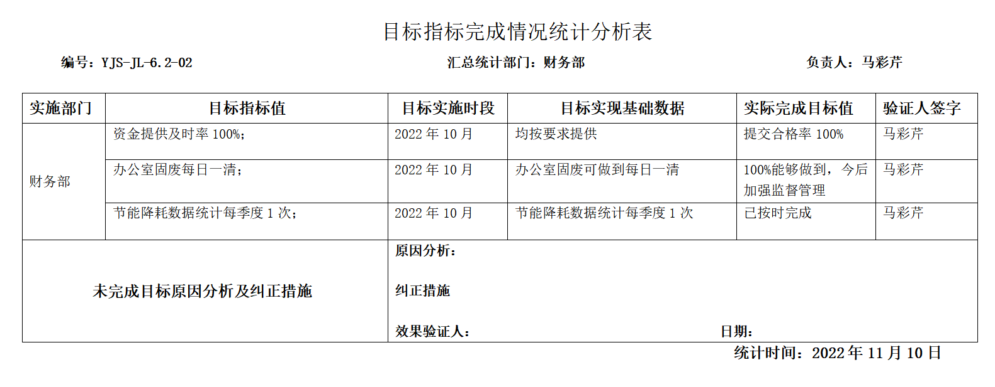  部门目标与分解基本合理，均有相应的统计方法、管理方案和监视频率，责任部门和责任人明确，基本满足控制要求。 | 符合
运行策划和控制 | EO8.1 | 部门执行的运行控制文件包括：废弃物处理管理制度，消防管理制度、法律与其它要求控制程序等。  财务部内主要是电的使用，安装有漏电保护器，远程巡视办公区域电线、电气插座完整，未见隐患。  办公纸张尽量采取双面打印，定期检查水管跑冒滴漏；  办公过程注意节约用电，做到人走灯灭，电脑长时间不用时关机，下班前要关闭电源；  财务部垃圾主要包含生活垃圾、硒鼓、废纸。配置了垃圾桶，统一处理。硒鼓、墨盒等危废交供货商回收处理，生活垃圾和废纸等集中倒入垃圾桶，由当地环卫部门统一清运；办公过程产生的固废按财务部要求放到指定地点，远程现场无混放现象；查提供有《废弃物处置记录（办公固废）》。  火灾：远程查看现场配备了灭火器，经查均在有效压力范围内；  触电：办公区均使用安全电器，灯具离地距离符合要求；  生活污水排入污水管道、洒水降尘；  环保/安全投入财务费用：查提供有2022年度投入明细：质量、环境、职业健康安全资金投入统计情况：  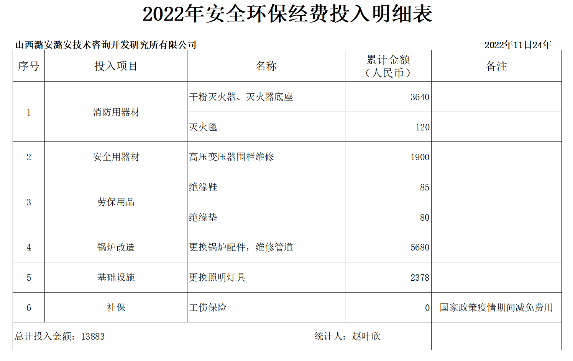  定期给员工缴纳社保，查提供有社保完税证明  部门运行策划和控制基本符合要求。 | 符合
应急准备和响应 | EO8.2 | 组织制定了《应急准备和响应控制程序》，识别紧急情况如下：火灾、触电等，均规定了相应的应急响应措施，基本覆盖了重要环境因素和重要危险源的内容，符合控制要求，无修订记录。  提供《2022年应急救援预案演练计划》，有组织人员结构、人员组成、通讯联络、应急物资准备、应急处置程序、注意事项等。编制：综合部 审批：邢英杰 时间：时间：2022年11月9日  查参加了2022年11月9日火灾预案演练，演练结果评价：应急准备和响应实施方案具有可操作性，应急求援人员已基本掌握该方案，能够应付火灾的突发事件。  自体系运行以来未出现应急事故情况。基本符合。 | 符合
说明：不符合标注N

